ANALISIS PENERAPAN METODE PEMBELAJARAN MATEMATIKA DI MASA TINGGINYA PERADABAN ISLAM
(Tinjauan Historis Polymath Islam di Masa Keemasan Islam)

SKRIPSI

Disusun oleh:
KHOLILA ULIN NI’MA
NIM 3214083064

PROGRAM STUDI TADRIS MATEMATIKA
JURUSAN TARBIYAH
SEKOLAH TINGGI AGAMA ISLAM NEGERI
(STAIN) TULUNGAGUNG
Juni 2012
LAMPIRAN-LAMPIRAN
Lampiran 1
PERMOHONAN BIMBINGAN

Lampiran 2
KEMENTRIAN AGAMA
SEKOLAH TINGGI AGAMA ISLAM NEGERI
(STAIN) TULUNGAGUNG
Jl. Mayor Sujadi Timur 46 Telp. (0355) 321513 Fax. (0355) 321656
Tulungagung-Jawa Timur 66221 E-mail: stain_tagung@yahoo.co.id

KARTU BIMBINGAN

NAMA : KHOLILA ULIN NI’MA
NIM : 3214083064
JURUSAN : TARBIYAH
PRODI : TADRIS MATEMATIKA
DOSEN PEMBIMBING : MARYONO, M. Pd
JUDUL SKRIPSI : ANALISIS PENERAPAN METODE PEMBELAJARAN METEMATIKA DI MASA TINGGINYA PERADABAN ISLAM
(TINJAUAN HISTORIS POLYMATH ISLAM DI MASA KEEMASAN ISLAM)

NO. | TANGGAL | MATERI/MASALAH | TTD
1. | 29 MARET 2012 | SEMINAR PROPOSAL
2. | 9 APRIL 2012 | ACC BAB I SKRIPSI
3. | 17 APRIL 2012 | ACC BAB II SKRIPSI
4. | 2 MEI 2012 | REVISI BAB II SKRIPSI
5. | 10 MEI 2012 | ACC BAB III SKRIPSI
6. | 3 JUNI 2012 | ACC BAB IV SKRIPSI
7. | 6 JUNI 2012 | ACC BAB V DAN VI SKRIPSI
8. | 12 JUNI 2012 | ACC KESELURUHAN SKRIPSI

Catatan: Kartu agar dibawa waktu bimbingan untuk diisi oleh Pembimbing

Ketua Jurusan  ABD. AZIZ, M. Pd. I  NIP 19720601 200003 1 002 | Dosen Pembimbing  MARYONO, M. Pd  NIP 19810330 200501 1 007

Lampiran 3
Gambar-gambar para Polymath Islam di Masa Keemasan Islam
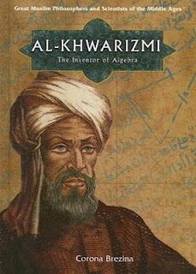  Al-Khawarizmi (780-850 M)  dalam sebuah cover buku | 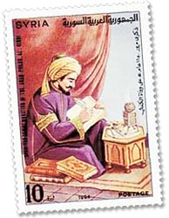  Al-Kindi (809-877 M)  dalam sebuah perangko di Syria
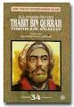  Tsabit bin Qurrah (833-911 M) | 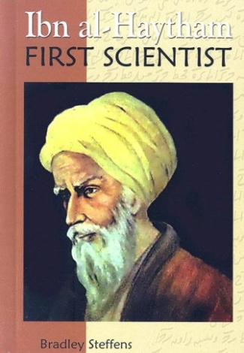  Ibnu al-Haytsam (965-1039 M)
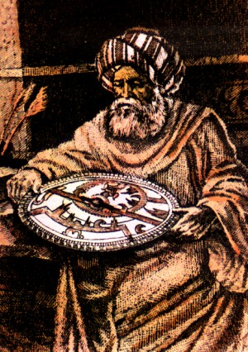  Al-Battani (858-929 M) | 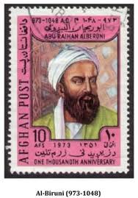  Dalam sebuah perangko di Afganistan
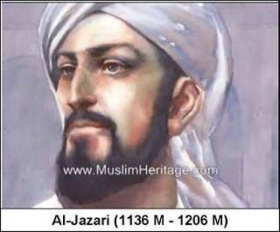 | 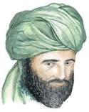  Al-Idrisi (1100-1165 M)
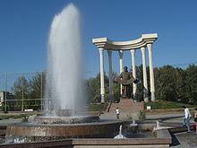  Al-Farghani (800 M) | 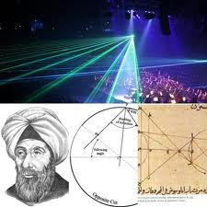  Ibnu al-Haytsam (965-1039 M)
Gambar dan Ilustrasi Temuan-temuan Para Polymath Islam
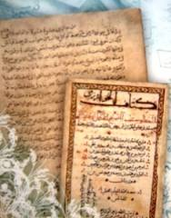  Kitab Aljabar karya al-Khawarizmi | 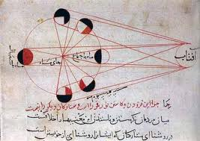  Ilustrasi pergerakan fase bulan karya al-Biruni
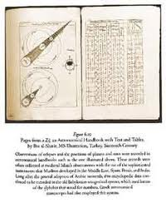  Karya al-Battani | 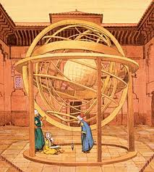  Illustrasi proses pembuatan globe al-Idrisi
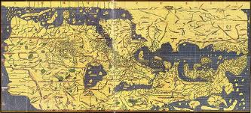  Tabula rogeriana karya al-Idrisi | 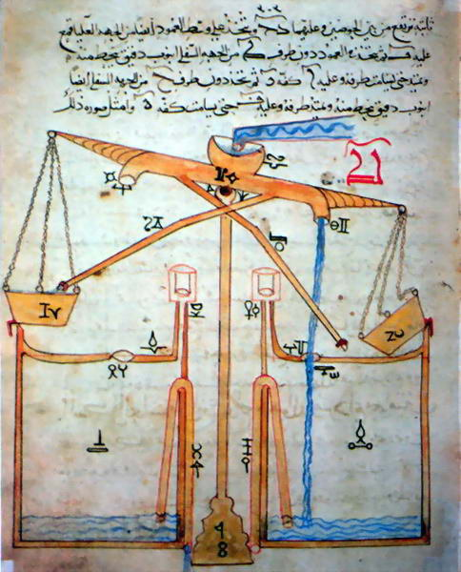  Karya al-Jazari
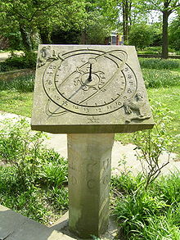  Sebuah jam matahari di Bremen karya  warisan Tsabit bin Qurrah | 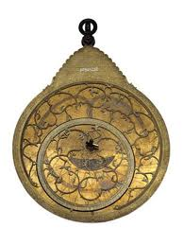  Astrolabe Saku  Cara pembuatannya dituliskan oleh Habasy dalam buku yang berjudul On The Constraction of The Astrolabe

DAFTAR RIWAYAT HIDUP

Nama : Kholila Ulin Ni’ma
Jenis Kelamin : Perempuan
Tempat, Tanggal Lahir : Kediri, 29 Oktober 1990
Alamat : Jl. Masjid No. 62 RT 02 RW 02 Ds. Wonoasri
Kec. Grogol Kab. Kediri
Jurusan/Program Studi : Tarbiyah/Tadris Matematika
NIM : 3214083064

Riwayat Pendidikan :
- Raudhatul Athfal (RA) Darussalam Dsn. Plosolanang Ds. Gambyok Kec. Grogol Kab. Kediri (1994 s.d. 1996)
- Madrasah Ibtidaiyah (MI) Darussalam Dsn. Plosolanang Ds. Gambyok Kec. Grogol Kab. Kediri (1996 s.d. 2002)
- Madrasah Tsanawiyah Negeri (MTsN) Grogol Kec. Tarokan Kab. Kediri (2002 s.d. 2005)
- Madrasah Aliyah Negeri (MAN) 3 Kediri (2005 s.d. 2008)
- Sekolah Tinggi Agama Islam Negeri (STAIN) Tulungagung (2008 s.d. 2012)

Pengalaman Organisasi :
      - Palang Merah Remaja (PMR) Wira MAN 3 Kediri
      - Sie Kerohanian Islam (SKI) MAN 3 Kediri
      - Himpunan Mahasiswa Program Studi Tadris Matematika (HMPS TMT) STAIN Tulungagung

PERNYATAAN KEASLIAN TULISAN

Saya yang bertanda tangan di bawah ini :
Nama : Kholila Ulin Ni’ma
Tempat, Tanggal Lahir : Kediri, 29 Oktober 1990
Semester : VIII
Dengan ini menyatakan bahwa skripsi dengan judul “Analisis Penerapan Metode Pembelajaran Matematika di Masa Tingginya Peradaban Islam (Tinjauan Historis Polymath Islam di Masa Keemasan Islam)” adalah betul-betul disusun dan ditulis oleh yang bersangkutan di atas dan bukan pengambilan dari tulisan orang lain.
Demikian surat pernyataan ini kami buat sebenar-benarnya agar dapat digunakan sebagaimana mestinya.

Tulungagung, 12 Juni 2012
Penulis

KHOILLA ULIN NI’MA
NIM 3214083064

